一、 引言 2

1.1编写目的 2

1.2引用文档 2

1.3系统概述 2

1.4文档概述 2

二、 项目概述 3

2.1背景和目标 3

三、需求规定 4

3.1.软件结构： 4

3.2.数据库设计 5

3.3.前台功能需求 5

3.4.后台功能需求 5

3.5.所用到的技术 6

四、在制作过程中存在的不足困难 6

# 一、 引言

## 1.1编写目的

此需求规格说明书对项目的背景、范围、验收标准和需求等信息进行说明，包括功能性需求和非功能性需求，确保对用户需求的理解一致。

## 1.2引用文档

* 《需求文档模板（国标）》

## 1.3系统概述

新闻发布网站提供一个方便的电子平台，该系统分前台浏览和后台管理两个部分。管理方通过后台登陆管理界面对新闻的发布进行管理以及对管理员信息进行设置，用户可以通过前端页面对新闻进行浏览。

## 1.4文档概述

该文档详细描述了新闻发布系统的需求规约，为进一步的概要设计和详细设计奠定了基础。

# 二、 项目概述

## 2.1背景和目标

### 开发背景：

随着互联网的快速发展，出现越来越多的信息发布平台网站，例如学校的新闻网，公司的公告通知等，网站就是信息传递的一个典型例子，它为客户提供了一个有效的通知平台，也给管理者带来了便利，使信息处理更加具象化。

### 软件定义:

新闻发布管理系统为新闻活动提供一个方便的电子平台。管理员通过本系统将新闻信息发布在网上，并对整个流程进行有效的控制、管理和统计,对新闻系统进行管理；浏览者通过本系统方便快捷的选择喜欢的新闻类型进行浏览。

# 三、需求规定

## 3.1.软件结构：

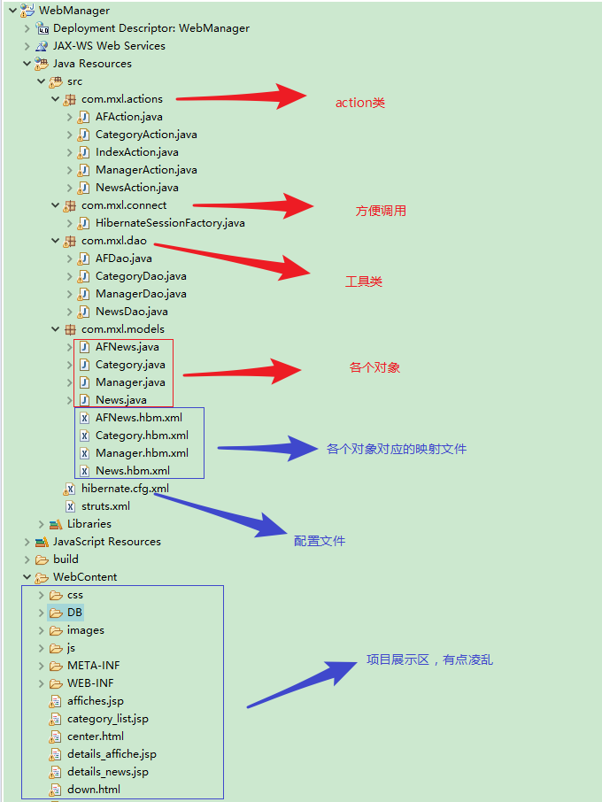

## 3.2.数据库设计

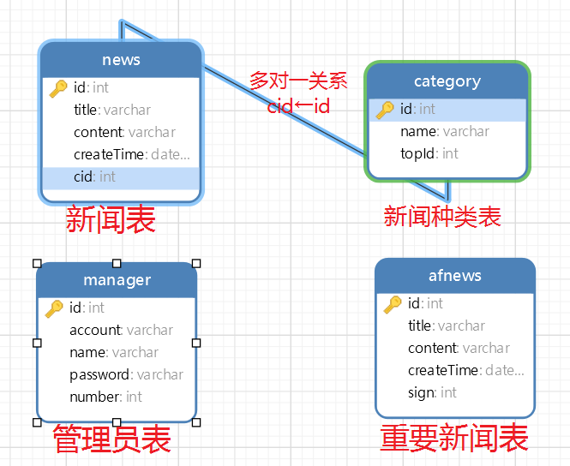

## 3.3.前台功能需求

前台主要包括：新闻展示，新闻分类，新闻检索三个功能

## 3.4.后台功能需求

后台分为三个模块，其中都将数据存入了数据库mysql中

### 3.4.1.用户管理模块

实现对用户的增加，对用户的编辑，对用户进行删除，对登陆进来的用户进行校验等功能

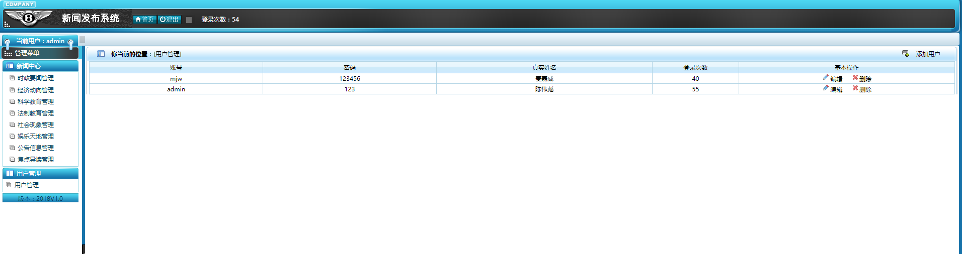

### 3.4.2新闻管理模块

实现对新闻种类以及新闻的增加，编辑，删除，发布等功能

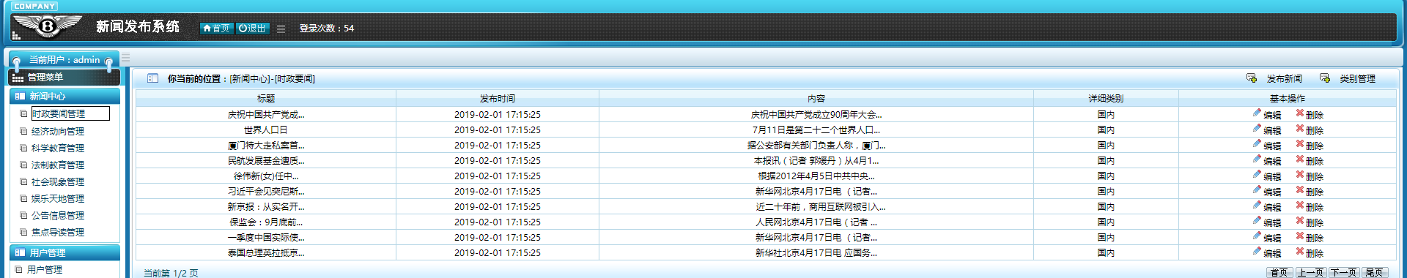

### 3.4.3用户登录模块

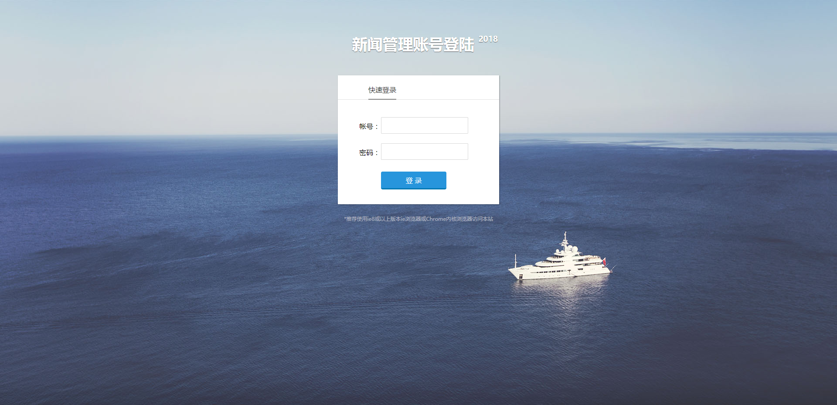

## 3.5.所用到的技术

后端使用Struts2+hibernate+tomcat+mysql+jdk搭建，前台使用bootstrap框架以及html，css，javascript，jquery等网站语言进行搭建，数据库通过本地服务器链接，可直接在eclipse上运行。

# 四、前端页面及代码截图

首页

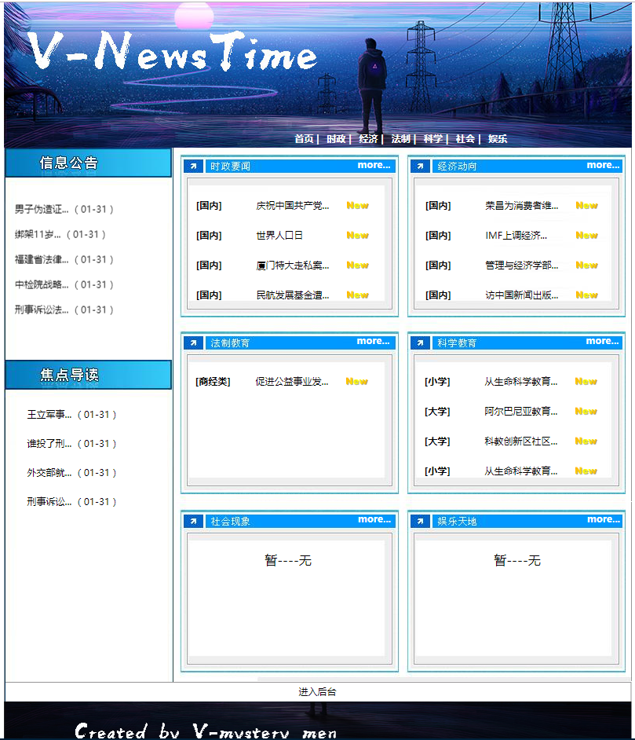

新闻列表页面

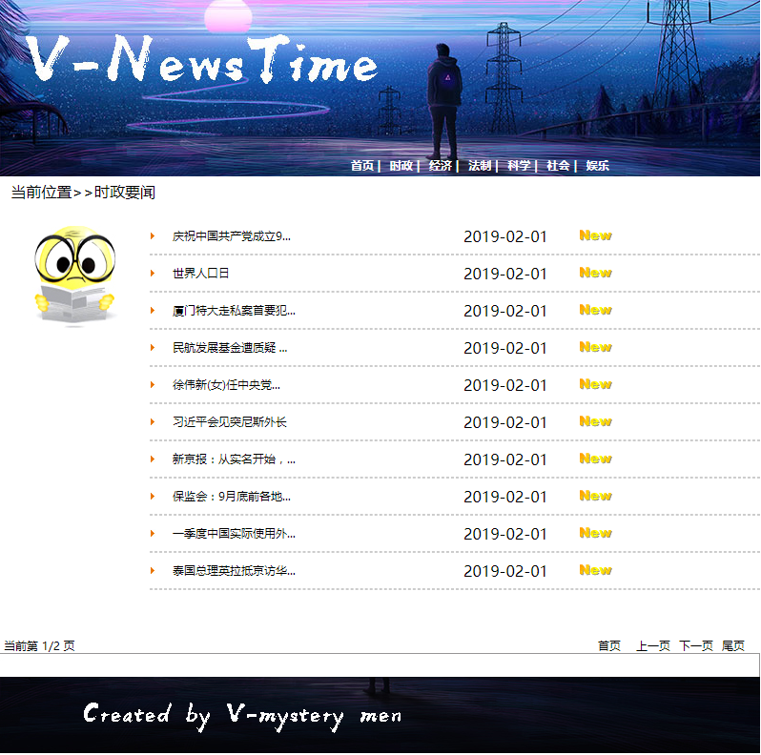

新闻详情页面

